**ALUNOS SURDOS E GRÁFICOS DOS MOVIMENTOS UNIFORME E UNIFORME VARIADO COM O GEOGEBRA**

Cléa Furtado da Silveira [1]

Viliam Cardoso da Silveira[2]

Denise Nascimento Silveira[3]

**RESUMO**

Este trabalho é um recorte de pesquisa de dissertação, trata-se de uma metodologia que tem como foco alunos Surdos no ensino de Física e as imagens como auxiliar na aprendizagem dos movimentos uniforme (MU) e uniforme variado (MUV). Desenvolvida em uma turma do 2º Ano do Ensino Médio, somente de surdos, com 4 alunos, no 2º semestre de 2021, de forma remota. Visando um ensino com metodologias que utilizem a língua natural, contemplem a visualidade e cultura surda. Para isso ancorou-se em autores como: Skliar (2016), Campelo (2008), Moreira (2011), Bachelard (1983), Silveira(2019) entre outros. Acredita-se que atendeu os objetivos, e o recorte apresentado do Software GeoGebra como ferramenta metodológica permitiu fazer um ensinamento ágil. Atendeu com as imagens dos gráficos, o visual; a contextualização em Libras, respeitou a língua natural e a cultura surda; permitiu a interação através da ferramenta Mett aos vários elementos do ambiente pedagógico. Entende-se que o GeoGebra pode ser utilizado como ferramenta pedagógica com alunos surdos, em aulas remotas e possivelmente com maior êxito de modo presencial. Sendo indicado mais estudos sobre o tema**.**

**Palavras-chave:** Física. Alunos surdos. GeoGebra. Imagens gráficas.

**INTRODUÇÃO**

Este trabalho faz parte da pesquisa da dissertação que está sendo realizada na Universidade Federal de Pelotas, Faculdade de Educação, no Programa de Pós Graduação em Ensino de Ciências e Matemática Mestrado Profissional. Trata-se de uma metodologia que tem como foco alunos Surdos no ensino de Física e a imagem como auxiliar na aprendizagem dos movimentos uniforme (MU) e uniforme variado (MUV).

Neste recorte será apresentado parte do estudo em que foi utilizado o Software GeoGebra, na demonstração das funções e gráficos do MU e MUV. Desenvolvida em uma turma do 2º ano do Ensino Médio, somente de surdos, com 4 alunos, no 2º semestre de 2021, de forma remota.

Com o propósito de contribuir para desbravar alguns dos ‘obstáculos epistemológicos’, Bachelard (1996), com estudantes na condição de surdez. Possibilitando a estes, um ensino com metodologias que utilizem a língua natural, contemplem a visualidade e cultura surda.

A língua natural dos surdos brasileiros é Língua Brasileira de Sinais (Libras) segundo Skliar (2016). Por serem usuários de uma língua visual espacial e língua e cultura estarem entrelaçadas de acordo com Stuart Hall (2016) estes sujeitos desenvolvem uma cultura, ou seja, a cultura surda.

O uso do software GeoGebra como ferramenta que potencializa a visualidade, contribui na aquisição de conhecimentos para alunos com surdez, pois estes tem neste sentido a sua principal forma de construção do pensamento (SILVEIRA, 2019).

O estudo dos gráficos do MU e do MUV, da forma tradicional implica em um grande número de aulas e, sendo estas reduzidas na disciplina de Física, o uso do Software GeoGebra agiliza estes ensinamentos, se fazendo, ainda mais necessário no momento em que a pandemia da covid-19[4], impossibilitou as aulas presencias e elas aconteceram de forma remota.

Assim, a utilização do software GeoGebra buscou, com as imagens dos gráficos, a visualidade, agilizou o desenvolvimento do tema e possibilitou o debate em Libras, na aula síncrona de forma remota.

**REFERENCIAL TEÓRICO**

De acordo com Gabril Dau (2021) o ensino remoto são conteúdos produzidos e fornecidos na internet, pelo professor de uma disciplina e assistidos por este, seguindo uma organização e calendário adaptada do ensino tradicional. Em geral é utilizada de forma emergencial, quando não é possível a aula presencial.

Carlos Skliar (2016) apresenta o programa de pesquisa em educação, chamado Estudos Surdos, em que a identidade, a língua, a história, a educação e a cultura surda, entre outras, são evidenciadas e compreendidas pelas suas diferenças e organizações.

Para o autor a diferença não é vista como deficiência ou heterogeneidade, mas sim como um significado político construído através de lutas sociais, de resistências e de discordâncias a domínios e conhecimentos. Dando uma visão de oposição ao discurso dominante de padronização e buscando criar uma disposição de elementos que possibilitem as organizações de ensino para surdos, embasadas conjuntamente com o povo surdo e os interpretes de Libras, atuantes na qualificação de professores.

De acordo com Ana Regina Campelo (2008) os indivíduos surdos, são caracterizados por referencias diferentes dos ouvintes. Esses sujeitos com o passar do tempo vão percebendo a ausência do som em seu mundo, e esta inexistência não os deixa inconfortáveis, pois não se percebem como melhores ou piores por este fato.

Para a autora mencionada, embora vivendo sem ouvir, os surdos desde criança, vão se adaptando ao meio de sons, através de adequações visuais. Assim a visualidade é essencial na construção de sentidos, que é formado pelas particularidades individuais, construções culturais e históricas que fazem parte do coletivo e são mediados por signos, que possibilitam as trocas, com outros sujeitos e com o mundo.

Pessoas surdas, embora nunca tenham ouvido, elas percebem o som pelos fatores que o acompanham, aprendem através daquilo que é notado, entendido com significado, por exemplo: o trovão é percebido pela luz do raio, ver que alguma coisa vai cair e imaginar o barulho que irá causar, pela expressão das pessoas identificar quando um giz risca no quadro. Em suma a falta da audição é substituída pela visão e condicionada a sensação da visualidade (CAMPELO, 2008).

Através das expressões visuais são obtidos os signos que carregam os significados, que dão ao sujeito surdo a tarefa de discernimento. Estes poderão estarem certos ou errados, pois se realizam através das interpretações que são feitas de acordo com as suas experiências sociais (CAMPELO, 2008).

De acordo com a autora, toda expressão visual, poderá ser utilizada como ferramenta auxiliar na aprendizagem dos sujeitos surdos. Na busca de significações e sentido, pode-se usar, por exemplo: fotos, outdoor, revistas em quadrinhos, filmes legendados, entre outros, e assim desenvolver o conhecimento.

Segundo Skliar (2016) os surdos conceberam e elaboraram uma língua e a transmitiram por gerações, a qual é visuogestual. Inúmeras pesquisas, mostram que as línguas de sinais cumprem todas as funções das línguas naturais e podem ser desenvolvidas por todas as crianças surdas, desde que tenham contato no dia a dia. No Brasil é a Libras.

Teoria e prática, conteúdo e procedimentos estão interligados. Então, de acordo com Moreira (2011) para Vygotsky o desenvolvimento não pode ser compreendido sem considerar o contexto social, histórico e cultural. Para ele os mecanismos de evolução têm origem sociais e da natureza do ser humano e necessita da mediação de signos.

Para Vygotsky é através das relações sociais que se dá o desenvolvimento das funções mentais, para isso é necessário a mediação, através desta que ocorre a internalização, isto é a reconstrução interna pelas atividades externas (MOREIRA, 2011).

De acordo com Moreira (2011), Vygotsky diz que a mediação ocorre por instrumentos, utilizados para realiza-la (homem, animal, objetos,) e signos que significam uma outra coisa. Os signos podem ser: indicadores, por exemplo causa e efeito como fumaça e fogo entre outros; icônico, por exemplo: imagens, desenhos, significados e simbólico, relação abstrata com o que significam por exemplo: palavras e/ou sinais, que fazem parte da (Libras), são signos linguísticos e números que são signos matemáticos.

Quanto mais instrumentos e signos são utilizados maior a possibilidade de práticas que possam resultar na ampliação das funções mentais. Instrumentos e signos são construções sócio histórico e cultural. E a interação social é fundamental para a reconstrução interna dos signos. Para isso é necessário no mínimo duas pessoas, que podem estar presenciais, virtual, através da escrita, imagens entre outras formas de interação (MOREIRA, 2011).

Segundo Gaston Bachelard (1983) no final do século XIX, ainda acreditava-se no caráter único do conhecimento da realidade. A ciência mostrava-se homogênea, organizada, universal e estável e falava a mesma linguagem da filosofia. A ciência era regulamentada na experiência, propondo a medida, a contagem, a pesagem, a não confiar naquilo que não é mostrado, forma ainda utilizada no tempos atuais.

Um ensino que baseava-se na visão e medição para a compreensão, mesmo que estas não fossem precisas. O físico contemporâneo mudou estes paradigmas, de modo a serem os objetos representados simbolicamente e sua estruturação como o real. Delineia a investigação com visão coerente da experiência e reflexão e destas uma nova significação aos eventos. (BACHELARD, 1983).

Os conhecimentos cientifico são sempre uma melhoria do imaginado. As ciências físicas e químicas da contemporaneidade podem serem determinadas epistemologicamente como rupturas de ideias de conhecimento comum, tendo como exemplo a mecânica clássica, embora necessária para o estudo da mecânica quântica, ondulatória e relativística não ser suficiente para explicar as características fundamentais destas ciências (BACHELARD, 1983).

De acordo com Silveira (2019) as tecnologias fazem parte do dia a dia dos alunos, na maioria das vezes usada como lazer, mas também como instrumento de pesquisa. Quando estas são incorporados nas forma de ensino colaboram com motivação para novas aprendizagem, pois fazem parte de suas vivencias.

O Software GeoGebra surge como um caminho possível, para o estudo de desenhos e gráficos, pois fornece ferramentas que intensificam a visualidade, proporcionando, em especial, ao aluno surdo desenvolverem seus conhecimentos com o auxílio de imagens. Estas, colaboram para a interpretação, a compreensão e resoluções de situações problemas, pois são agentes na formação do pensamento dos surdos (SILVEIRA, 2019).

A utilização do Software GeoGebra na resolução de equações, contribui no domínio, na compreensão e resolução dessas. Possibilita que aconteçam, sem a necessidade de grande número de problemas e exercícios simulados. As imagens proporcionadas pelos gráficos é significativa na aprendizagem de matemática e de alunos com surdez (SILVEIRA, 2019).

Para o estudo de equações com o Software GeoGebra e alunos surdos é sugerida que aconteça em um ambiente bilíngue, isso é, além de utilizar Libras como primeira língua e português como segunda, as condições destes sujeitos como: compartilhar de uma cultura e ter a visão como sentido principal de aprendizagem, sejam consideradas (SILVEIRA, 2019).

**METODOLOGIA**

O estudo pode ser classificado como uma pesquisa qualitativa segundo Robert K. Yin (2015), pois atende as características por ele indicadas: na realidade de alunos surdos do 2º ano do Ensino Médio, em seu espaço de ensino e aprendizagem, incorporando tudo que contém este espaço e, as vivencias do grupo estudado, envoltas por este meio.

Cabendo a pesquisadora descrever da melhor forma possível as compreensões e interpretações dos alunos. Os conceitos ali existentes ou construídos, quando conhecidos, junto com uma teoria que sustente-os, poderão ser transpostos para outros grupos ou situações. O estudo envolverá várias fontes de coleta de informações como: observações, diário de bordo, vídeos e imagens (estudados e/ou criados), registros individuais, entre outros.

Pode ser considerada um estudo de caso em acordo com Robert K. Yin (2015), que define-o como pesquisa empírica a que estuda eventos contemporâneos, de forma profunda, dentro de seu ambiente. O estudo terá como embasamento teorias já creditadas, as quais permitirão guiar a busca de dados, observações e reflexões. Todos as informações coletadas serão importantes e consideradas, para tal é necessário a pesquisadora estar atenta a todas as situações, mesmo as que pareçam irrelevantes, de modo a não perder elementos passiveis de análise.

De acordo Lüdke e André (2020) a coleta de dados, através de observações e, também, de materiais obtidos no desenvolvimento da pesquisa como: vídeos, fotografias, desenhos, registros dos alunos em cadernos e outros.

A análise de dados, poderá ser classificada como Análise de Conteúdo, pois esta forma, segundo Gomes (2009) permite transitar além daquilo que está descrito, e assim revelar mais do que está sendo mostrado.

**RESULTADOS E DISCUSSÃO**

Assim desenvolveu-se a demonstração dos Gráficos do MU e do MUV. Antes da aula o Software GeoGebra foi preparado para ser utilizado, pela professora. Estavam presentes de forma síncrona, pelo Mett Google os quatro alunos matriculados na disciplina.

Embora os alunos não tenham manuseado o Software, foi importante seu uso como demonstração dos gráficos, auxiliou no entendimento das funções do MU e MUV, pois segundo Moreira (2011) Vygotsky diz que quanto mais instrumentos e signos são utilizados maior a possibilidade de resultar na ampliação das funções mentais, ou seja, na compreensão dos conceitos, no caso dos MU e do MUV.

No começo da aula foi apresentada a função da posição para o MU, lembrou-se que era uma função de primeiro grau, S=S0+vt.

Ao serem questionados se lembravam da função, todos sinalizaram positivamente. Demonstrando a importância da interação, mediada, entre o grupo, professora e instrumentos, defendida por Vygotsky (MOREIRA, 2011).

Após a apresentação digitou-se uma função genérica de grau um, no software GeoGebra. Relembrando que o ‘a’ da função genérica representava a posição inicial, S0, e que variando o **a**, altera a posição inicial no eixo vertical do gráfico.

E que a velocidade corresponde ao termo ‘b’ da função. Fixando-se o **a** e variando o termo **b,** notou-se que quando a velocidade for negativa (-b) temos um gráfico decrescente e quando a velocidade estiver positiva (+b), temos um gráfico crescente.

**Figura 1 – Gráfico crescente construído pelo GeoGebra**

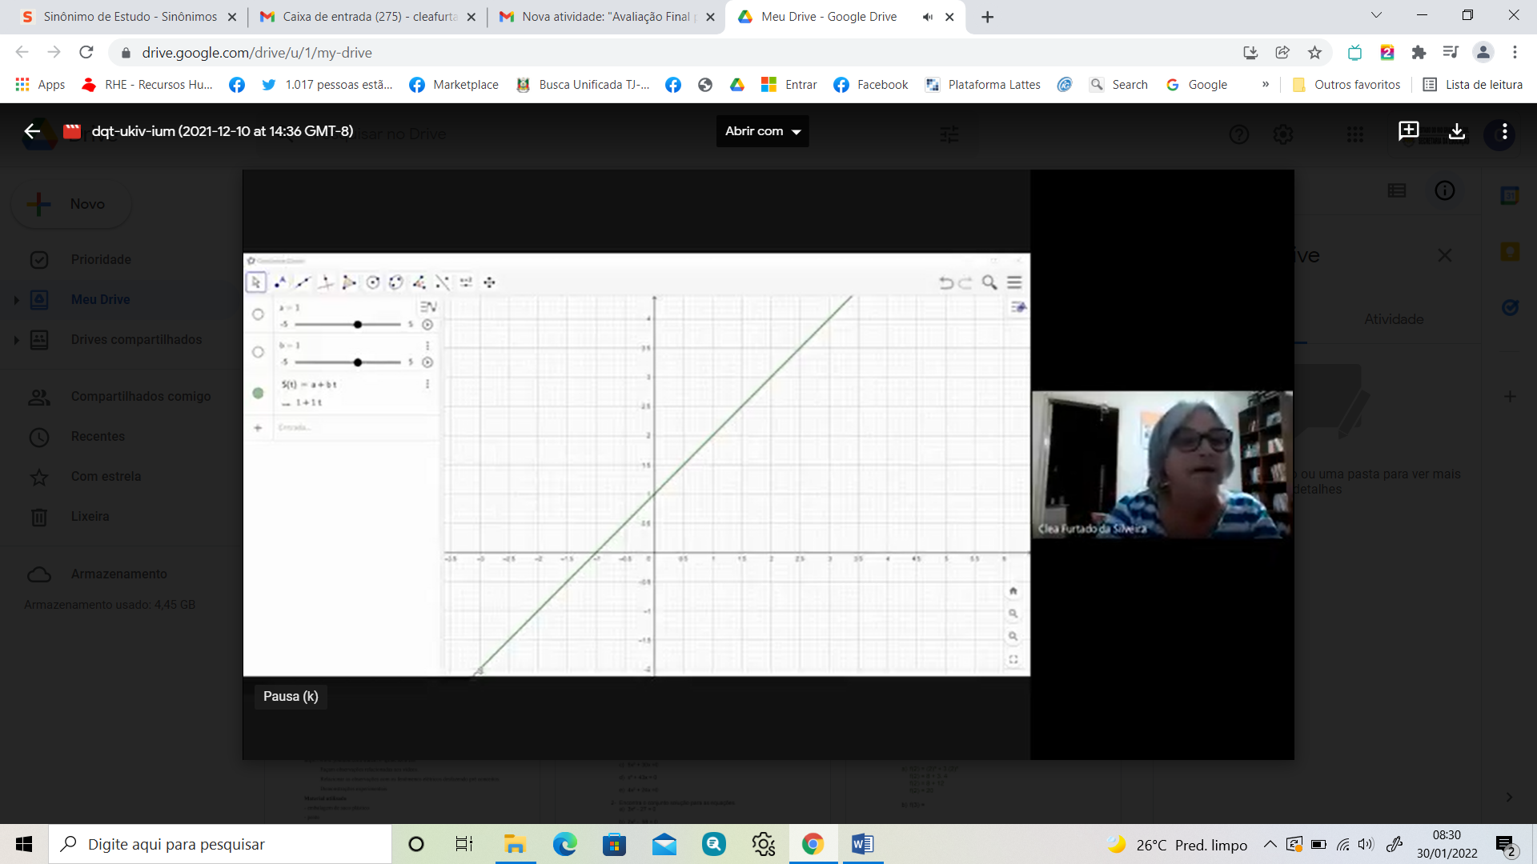

Percebe-se pela interação o empenho do grupo para a compreensão. Demonstrando a importância do software GeoGebra como ferramenta pedagógica, com recurso da imagem gráfica, principalmente, por sujeitos surdos que de acordo com Regina Campelo (2008) tem na visualidade sua principal forma de aprendizagem.

Passando para o MUV, revemos a equação da posição para este movimento, S=So+vot+ $\frac{a}{2}t²$.

Seguindo, digitou-se a função genérica do MUV f(t)=a+bt+ct², no GeoGebra.

Revendo a função e retomado os conteúdos de MUV. Ao serem solicitados os alunos interviram expondo os seus entendimentos, portanto um diálogo foi estabelecido, em Libras, entre professora e alunos. Reforçando a importância da língua natural na contextualização do tema de estudo e acordando com Carlos Skliar (2016) quando diz que a Libras cumpre todas as funções de um idioma.

Fixando **b** e **c** e variando **a**, notou-se que no gráfico modificou-se o local em que é cortado o eixo vertical. Assim explicou-se que o ponto que cruza o eixo vertical, y, marca a posição inicial **S0**  para o MUV.

**Figura 2** – Posição inicial é onde o gráfico corta o eixo vertical.

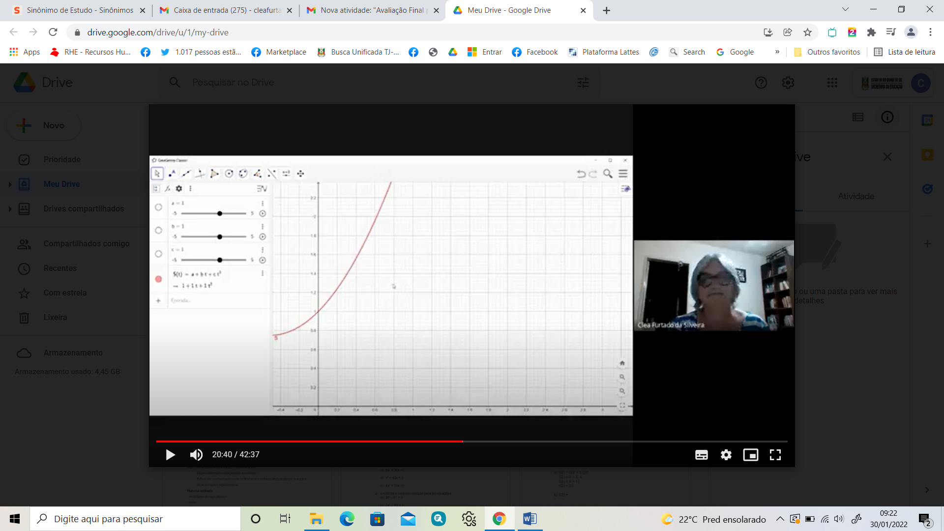

Fixando **a** e **c** e variando **b**, percebe-se que a concavidade varia, ou seja, quando muda a velocidade inicial, **v0**aconcavidade troca de posição.

**Figura 3** – Concavidade e posição

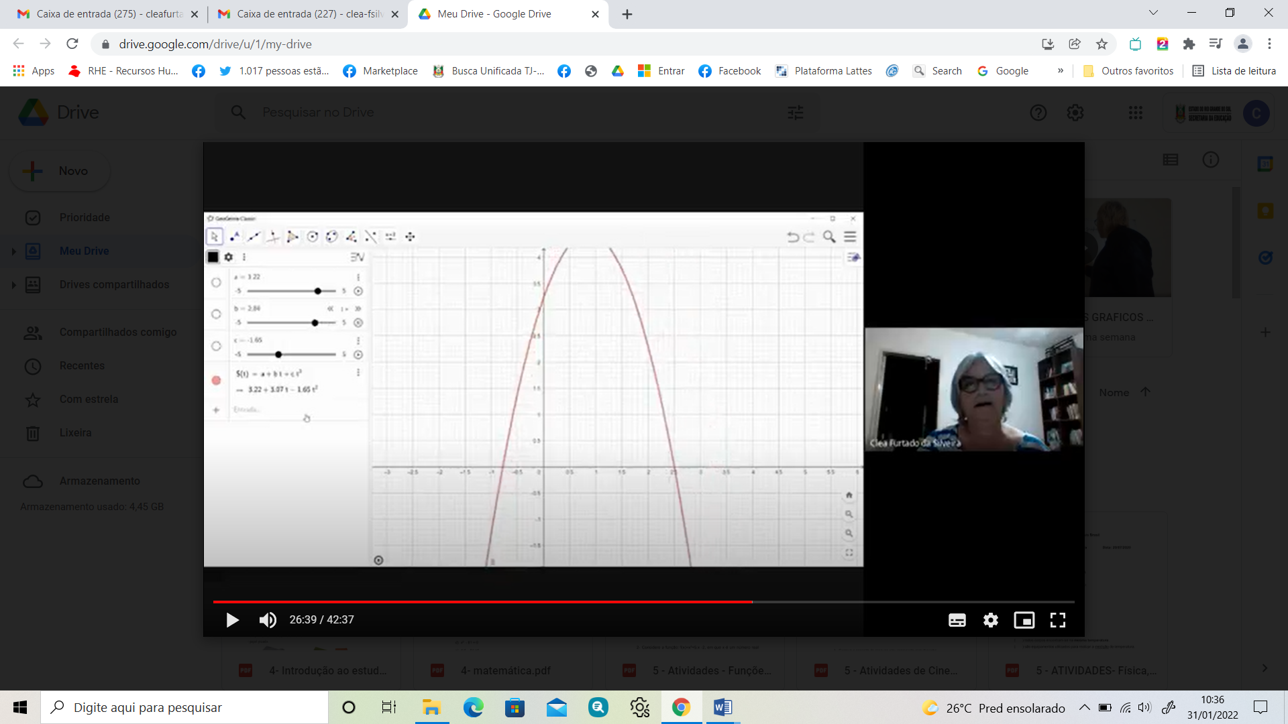

Notou-se que o uso do controle deslizante chamou a atenção, dos estudantes de forma evidente, possivelmente pela dinamica dada ao gráfico. O que acorda com Silveira (2019) ao constatar que as imagens proporcionadas pelo Software GeoGebra intensificam a visualidade e assim contribuem na compreensão, pois estas, são agentes na formação das idéias dos sujeitos com surdez.

Fixando **a** e (**+ b)** e variando **c**, altera-se a aceleração e, nota-se que a concavidade é voltada para cima quando a aceleração é positiva (+c) e votada para baixo quando a aceleração é negativa (-c).

**Figura 6 –** Concavidade voltada para cima

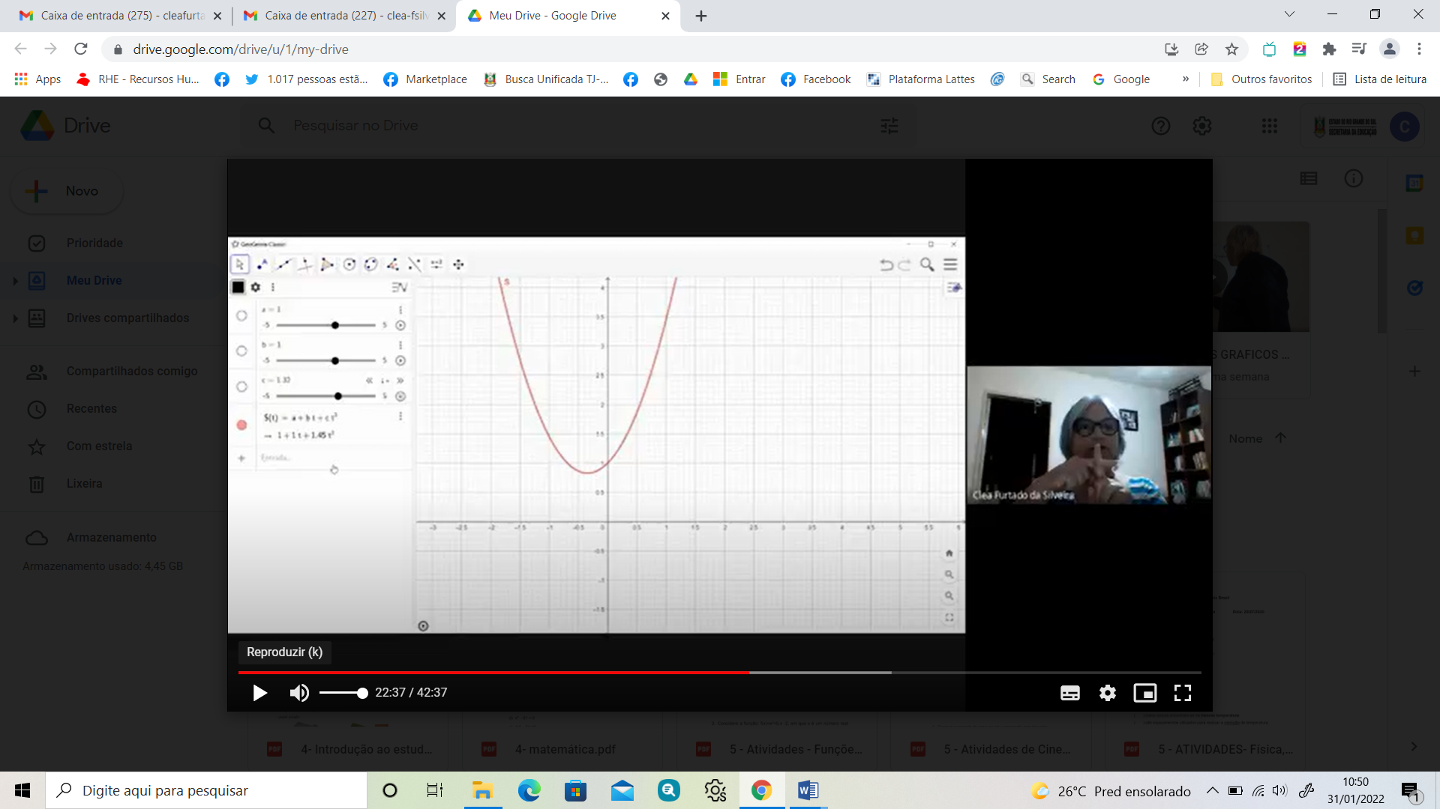

Sendo (**+ b),** avelocidade inicial positiva e a aceleração também positiva (**+c**), teremos um movimento acelerado. Assim como (-b) velocidade inicial negativa e (-c) aceleração negativa.

Percebe-se os alunos mantendo-se focados nas demonstrações, o que pode ser um indicio de construção do espirito cientifico da contemporaneidade, pois de acordo com Bachelard (1983) é aquele que rompe com a ideia da ciência como organizada, do século XIX, reguladas com observações e medições, mesmo que estas fossem inexatas. Na contemporaneidade as ciências são projetadas, e as investigações tem a percepção coerente da experiência e de reflexão, dando novas significação aos acontecimentos. Tendo as medidas mais precisas e realizadas de forma mais indiretas.

**CONSIDERAÇÕES**

Acredita-se que a aula atendeu os objetivos. Demonstrou que as funções para os MU e MUV são funções de 1º e 2º grau, logo os gráficos para estes movimentos são representados por estas.

Como o tempo de aula era reduzido para que pudesse ser desenvolvido um estudo mais aprofundado dos gráficos, o uso do Software GeoGebra como ferramenta metodológica permitiu fazer um ensinamento de forma simplificada e ágil, possibilitando aos alunos acesso ao conteúdo.

O ideal seria que os alunos pudessem utilizar o software GeoGebra, em aula, o que não foi possível, pois seria necessário que os discentes anteriormente tivessem recebido a instrumentalização e o software instalado em seus dispositivos. Não aconteceu devido ao tempo de aula ser curto e os dispositivos utilizados pelos alunos, na grande maioria, não comportarem mais um/ou o software.

O cenário que a professora utilizou, poderia ser mais limpo, sem imagens de fundo e melhor iluminação de modo a facilitar a visualização da sinalização da mesma, pelos estudantes.

O recorte apresentado atende com as imagens dos gráficos o visual, fundamental para a compreensão dos indivíduos com surdez, em acordo com Regina Campelo(2008). A contextualização desenvolvida em Libras, respeita a língua natural, e a cultura surda, seguindo a compreensão de Carlos Skliar (2016). Permitiu a interação através da ferramenta Mett, com os vários elementos inseridos dentro do ambiente pedagógico, os quais são necessários a promoção do conhecimento defendido por Vigotsky, mencionado por Moreira (2011).

Auxiliou em romper com alguns ‘obstáculos epistemológicos’ Bachelard (1996), relacionados a construção dos conhecimentos da ciência e discentes com surdez. Entende-se, assim, que com algumas adequações e aprimoramentos o Software GeoGebra poderá ser utilizado como ferramenta pedagógica com alunos surdos, em aulas remotas e possivelmente com maior êxito em aulas presencias com utilização de tecnologias. Sendo indicado mais estudos sobre o tema.

**REFERÊNCIAS**

BACHELARD, Gaston. A Formação do Espirito Cientifico: contribuições para uma psicanalise do conhecimento. Tradução: Estela dos Santos Abreu; Contraponto; Rio de Janeiro, 1996.

BACHELARD, Gaston. Gaston Bachelard Epistemologia; trechos escolhidos por Dominique Leucort. Tradução Nathanel C. Caixeiro. 2 ed. Zahar EDITORES; Rio de Janeiro, 1983.

BRASIL, **Ministério da Saúde. O que é a covid-19?** Postado em 8/4/2021. Disponível em: <https://www.gov.br/saude/pt-br/coronavirus/o-que-e-o-coronavirus>. Acessado em 23/01/2022.

CAMPELO, Regina. Pedagogia visual na educação de surdos-mudos. Tese apresentada no programa de pós graduação da Universidade Federal de Santa Catarina, sob orientação da Professora Doutora Silvia da Ros. Florianópolis, 2008.

**DAU, G.** O que é Ensino Remoto e o seu papel fundamental em 2021. **Rede Jornal Contabil, postado em 2 de junho de 2021. Disponível em:** <https://www.jornalcontabil.com.br/o-que-e-ensino-remoto-e-o-seu-papel-fundamental-em-2021/>**. Acessado em: 23/01/2022.**

GEOGEBRA, Instituto São Paulo. Sobre o GeoGebra. Faculdade de Ciências Exatas e Tecnologias. PUC-SP. Disponível em: <https://www.pucsp.br/geogebrasp/geogebra.html>. Acessado em 4/2/2022.

HALL, Stuart. Cultura e Representação. Rio de Janeiro: Ed. PUC: Apicuri, 2016.

LÜDKE, M e ANDRÉ M.E.D.A. Pesquisa em Educação: Abordagens qualitativas. 2e. E.P.U, RIO de Janeiro, 2020.

YIN, Robert K. Estudo de Caso: planejamento ou método. Tradução: Cristhian Matheus Herrera. 5. ed. Bookman, São Paulo, 2015.

MINAYO, Maria Cecilia de Souza. Pesquisa Social: teoria método e criatividade. 28 e. Petrópolis, 2009.

MINAYO, Maria Cecilia de Souza. O Desafio do Conhecimento: pesquisa qualitativa em saúde. 14. ed. Hucitec, São Paulo, 2014.

MOREIRA, Marco Antônio. Teorias da Aprendizagem/ Marco Antônio Moreira. 2.e.ampl. EPU, São Paulo, 2011.

SILVEIRA, Cléa F. Alunos Surdos e o uso do *Software* Geogebra em Matemática: possibilidades para a compreensão das equações de 2º grau. Dissertação (Programa de Pós Graduação em Educação Matemática) Universidade Federal de Pelotas, Pelotas, 2019.

SKLIAR, Carlos. A Surdez: um olhar sobre as diferenças. 8 e. Mediação; Porto Alegre, 2016.

1. Possui graduação em Licenciatura em Física pela Universidade Federal de Pelotas (UFPel) 1999, Mestra em Educação Matemática pela UFPel (2019), Mestranda em Ensino de Ciências e Matemática pela UFPel, Doutoranda em Educação e Tecnologia no Instituto Federal de Educação, Ciência e Tecnologia, Sul Rio-Grandense (IFSul). Atua com alunos surdos desde 1996, cleafurtado@gmail.com;
2. Graduação (bacharelado) em meteorologia pela Universidade Federal de Pelotas (2011). Mestrado em meteorologia pela Universidade Federal de Pelotas (2013). Doutorado em meteorologia pela Universidade Federal de Santa Maria (2017). Graduação (licenciatura) em matemática pela Universidade Federal de Pelotas (2021). Professor substituto na Universidade Estadual Paulista (UNESP) e pós-doutorando no Programa de Pós-Graduação em Modelagem Matemática, viliamcardoso2@gmail.com;
3. Possui graduação em Matemática pela Universidade Católica de Pelotas (1981) e Mestrado em Educação pela Universidade Federal de Pelotas (2002). Doutorado em Educação pelo PPGE da UNISINOS (2008). Realizou Estágio Pós-doutorado na Universidade do Porto em Portugal, 2019. Professora da Universidade Federal de Pelotas, no Instituto de Física e Matemática. Professora e pesquisadora dos Programas de Pós-Graduação da UFPel e IFSul-campus Pelotas, silveiradenise13@gmail.com.
4. infecção respiratória aguda causada pelo coronavírus SARS-CoV-2, potencialmente grave, de elevada transmissibilidade e de distribuição global. (BRASIL, 2021)